Mogelijke wandelingen op zondag 29 januari 2012 tijdens de actiewandeling
Wandelroute 1 (9 a 10 km)
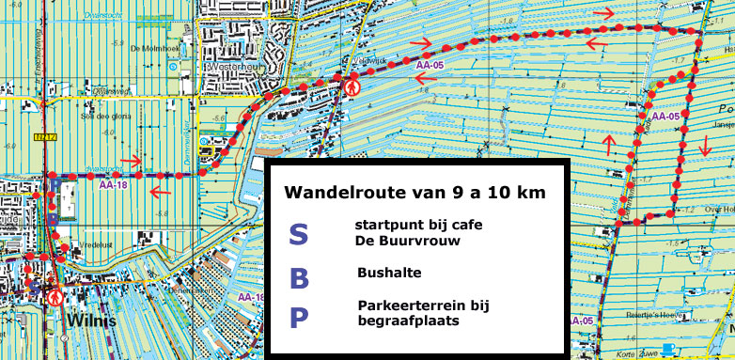
Wandelroute 2 (15 a 16 km)
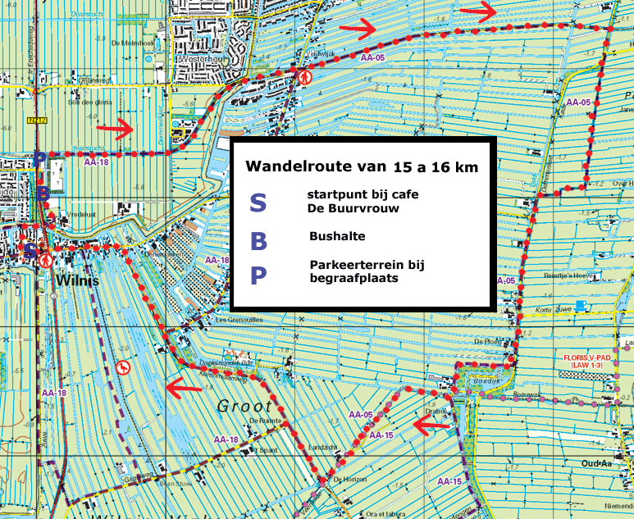
S: Startpunt wandelingen: Café “De Buurvrouw”, Dorpsstraat 54-56, Wilnis
P: Parkeerruimte bij begraafplaats
B: Bushalte bij de begraafplaats (eindpunt lijn 174), maar stap bij voorkeur eerder uit op halte Herenweg in het dorp Wilnis (zie ommezijde).
Openbaar vervoer
Wilnis is vanuit Amsterdam, Amstelveen en Breukelen met de bus te bereiken:
Bushalte Marnixtraat (Amsterdam): bus 174 – 10.15 aankomst Wilnis, Herenweg 11.13
Bushalte Poortwachter (Amstelveen): bus 174- 10.19 aankomst Wilnis, Herenweg 10.43
Station Breukelen: bus 130 – 10.09, overstappen op Rondweg Mijdrecht, bus 174 om 10.29, aankomst in Wilnis, Herenweg om 10.43
Om 11.30 is er een begeleide wandeling vanuit het café, die omstreeks 12.15 uur bij het station Vinkeveen aankomt, waar een “gebeurtenis” zal plaatsvinden.
Routebeschrijvingen (start route 1 en 2)
De start van beide routes is hetzelfde. U vertrekt vanaf café “De Buurvrouw” (Dorpsstraat 56, Wilnis). Steek schuin naar links de straat over en ga direct rechtsaf de straat in met de fietsenwinkel (Stationsweg). Volg de Stationsstraat tot aan de ringvaart en ga daar linksaf. Ga via de voetgangersbrug (vanaf hier kunt ook de zeshoekige ANWB bordjes volgen met “Spoorbaanwandeling Wilnis- Vinkeveen tot aan station Vinkeveen) de ringvaart over. Aan de overkant neemt u het voetpad over de dijk. De drukke Ingenieur Enschedeweg passeert u via het viaduct. Vervolg de weg en ga even verder linksaf. Volg deze weg tot de parkeer-plaats/ bushalte /begraafplaats (ook parkeerruimte voor auto’s) Daar kunt u via een bruggetje de spoordijk op.
Loop de Spoordijk in de richting van Vinkeveen. Na enige tijd passeert u een ophaalbrug over de ringvaart. Deze ophaalbrug is door de gemeente De Ronde Venen aangelegd, nadat de vereniging TeVoet in 2000 en 2002 succesvolle wandelingen georganiseerd had. De brug is in juni 2006 in gebruik genomen. Vervolg het pad over de spoordijk tot het oude station van Vinkeveen. Daar steekt u de weg over. Vervolg de spoordijk. U zit nu op de Demmerik wandelroute (zie de zeskantige ANWB bordjes).
Na enige tijd steekt u de veldwetering over via een houten brug. De balken van deze brug zijn in 2002 door leden van TeVoet neergelegd, de leuningen zijn er later aangebracht toen de ANWB de Demmerikroute heeft gemaakt. Vervolg uw route tot aan de Demmerikse kade. Ga hier rechtsaf en even verder links af een onverhard pad. Volg de Ruigkade tot hij weer op de asfaltweg (Bosdijk) uitkomt.
Vervolg route 1
Ga hier rechtsaf en loop terug naar de spoordijk. Loop de Spoordijk terug via de omgekeerde route. U bent welkom in café “De Buurvrouw”.
Vervolg route 2
Ga hier linksaf en blijf de bordjes van de Demmerik route voorlopig volgen. U loopt via recreatiegebied Bosdijk en het Veenpad. Neem het fietspad over de Korenmolenwegen vervolg deze weg tot het einde, dus negeer de Demmerik wandelroute, die op een gegeven moment rechtsaf slaat. Bij de T- splitsing aan het eind van de Korenmolenweg gaat u linksaf de Oudhuizerweg in. U komt uit bij de stoplichten bij de Ingenieur Enschedeweg. Steek de weg over en loop de Dorpsstraar weer in.
Vergeet niet de petitie te tekenen in het café “De Buurvrouw”. Na de wandeling kunt u hier ook een heerlijke kop soep of een kop koffie drinken.

